Муниципальное автономное дошкольное образовательное учреждение общеразвивающего вида Детский сад №18 «Остров сокровищ»
МО г. Новороссийска

Развлечение во второй младшей группе
«Овощи и фрукты – полезные продукты».

Подготовила: Налетова Н.В.
Золотухина Т.В.

2022 г.

Цель: Способствовать воспитанию элементарных правил здорового образа жизни. Закрепить знания детей об овощах и фруктах.
Задачи:
1. Способствовать закреплению знаний детей о витаминных качествах овощей и фруктов, об их значимости в жизни людей, необходимости применять их в питании взрослых, детей.
2. Воспитывать у детей осознанное отношение к необходимости есть овощи и фрукты, чтобы противостоять болезням
Оборудование: магнитофон, записи с детскими песнями, дидактическая игра «Найди овощ и фрукт», «Чудесный мешочек» корзина с фруктами и овощами, дерево и корзина с липучками.

Ход развлечения:
Воспитатель: - Ребята, к нам сегодня зайчик собирался прийти в гости. Но где, же он? Может быть, заблудился?
Зайчик:
- Здравствуйте! А вот и я!
Только болен я, друзья.
У меня усталый вид,
Очень голова болит.
Ломит спину, колет бок,
Нужен врач, он мне б помог.
Воспитатель:
- Хватит охать и реветь,
Стыдно зайчику болеть.
Приходи к нам в детский сад,
Здесь узнаешь от ребят:
Как здоровым, сильным быть,
Как без грусти день прожить.
Правда, дети, мы ведь сможем?
-Ребята, как вы думаете, мы сможем помочь побыстрее вылечить Зайку. Конечно, же нам в этом помогут ВИТАМИНЫ. Витамины помогают детям и взрослым быть здоровыми и крепкими. Одни витамины помогают детям расти, а другие - глазам хорошо видеть. А ещё есть витамины от болезней. Если ребёнок получает эти витамины мало, то он часто болеет, теряет аппетит и плохо растёт. Особенно богаты витаминами это фрукты и овощи. -Назовите фрукты и овощи которые вы знаете и любите? А чтобы поправиться сделай – ка, зайка, с нами витаминную зарядку.
Витаминная зарядка
-ПЕЙТЕ ВСЕ ТОМАТНЫЙ СОК, -И. п. раз, два, три, четыре- Ходьба на месте.
-КУШАЙТЕ МОРКОВКУ. -И. п. раз, два, три, четыре -руки к плечам, руки вверх.
-ВСЕ РЕБЯТА БУДЕТЕ -И. п, руки на пояс раз, два, три, четыре –
КРЕПКИМИ И ЛОВКИМИ-И. п. руки на пояс раз, два, три, четыре- приседания.
–ГРИПП,АНГИНУ, СКАРЛАТИНУ -И. п. руки на пояс раз, два, три, четыре –прыжки
-ВСЕ ПРОГОНЯТ ВИТАМИНЫ-И. п. о. п. раз, два, три, четыре -ходьба на месте
Воспитатель: - Если ты, Зайка, будешь употреблять витаминные продукты, то обязательно поправишься быстро.
Зайка: - А, наши ребята знают все овощи и фрукты?
Ответы детей
Воспитатель: - Ребята, в корзинке у нас яблоки и овощи помогите зайке сложить овощи в корзинку, а яблоки на дерево Игра «Рассортируй овощи и фрукты»
Ребята, давайте покажем Зайке, как мы готовим витаминный салат
Пальчиковая гимнастика «Мы капустку рубим, рубим»
Зайка: - Я понял,
Чтоб здоровым, сильным быть -
Надо фрукты, овощи любить.
Все без исключенья –
В этом нет сомненья!
У меня ребята есть вот такая вкусная морковка, и я хочу вас ей угостить.
Воспитатель: Спасибо тебе зайчик. Ребята мы сможем сейчас же съесть эту вкусную морковку? Ответы детей
Воспитатель: Правильно ребята, перед тем как съесть фрукт или овощ их нужно помыть. Предлагаю поиграть с зайкой в игру «чудесный мешочек»
Зайка: - Теперь я знаю, что нужно делать, чтобы быть сильным, крепким и здоровым. Нужно питаться овощами и фруктами, чтобы быть здоровыми, красивыми, умными.
Воспитатель: - Да, да, и еще не забывайте мыть руки, овощи и фрукты перед едой!

Игра «Чудесный мешочек»
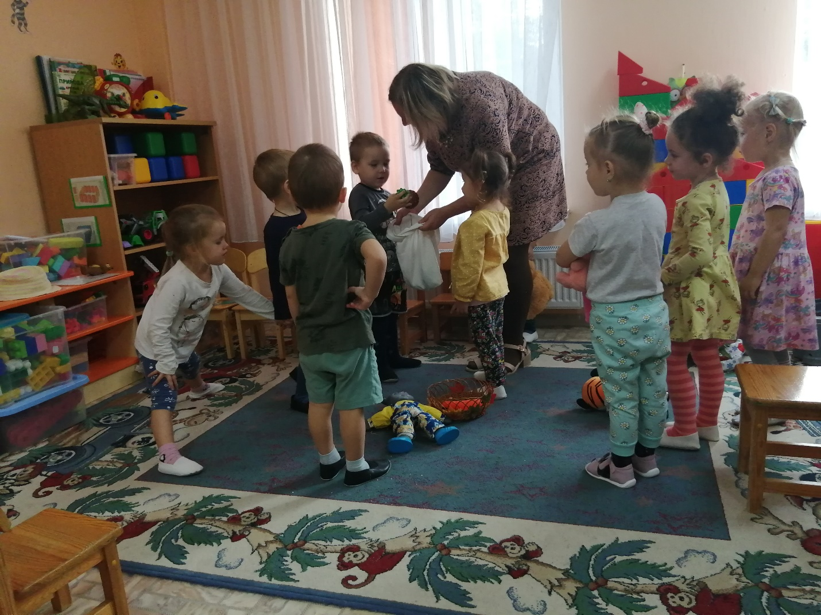

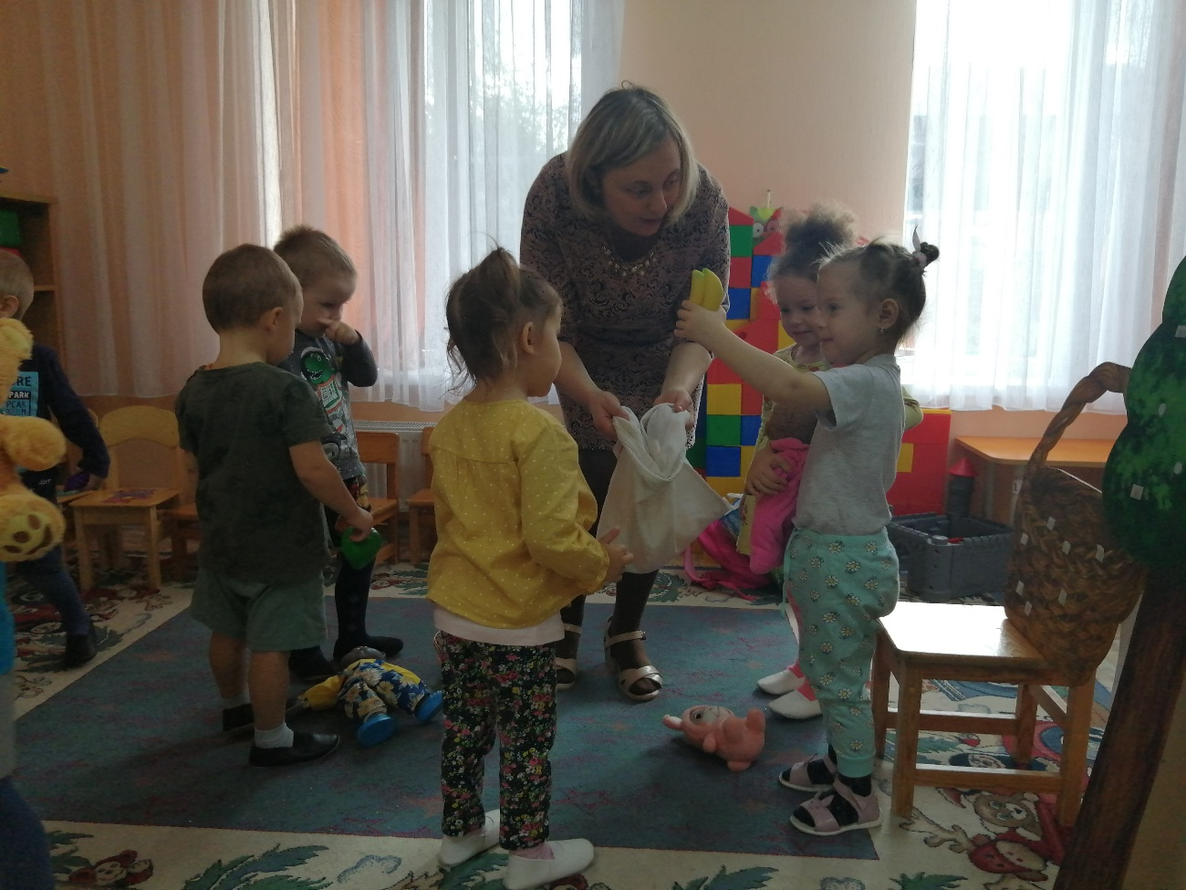

Игра «Рассортируй овощи и фрукты»

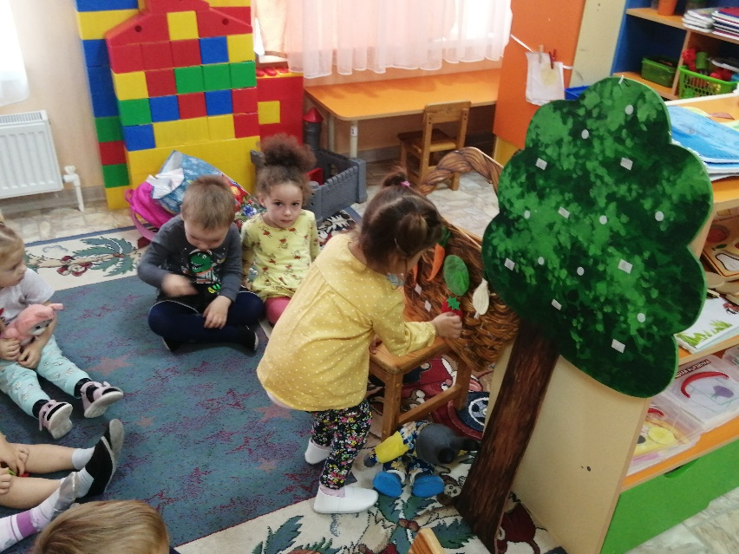
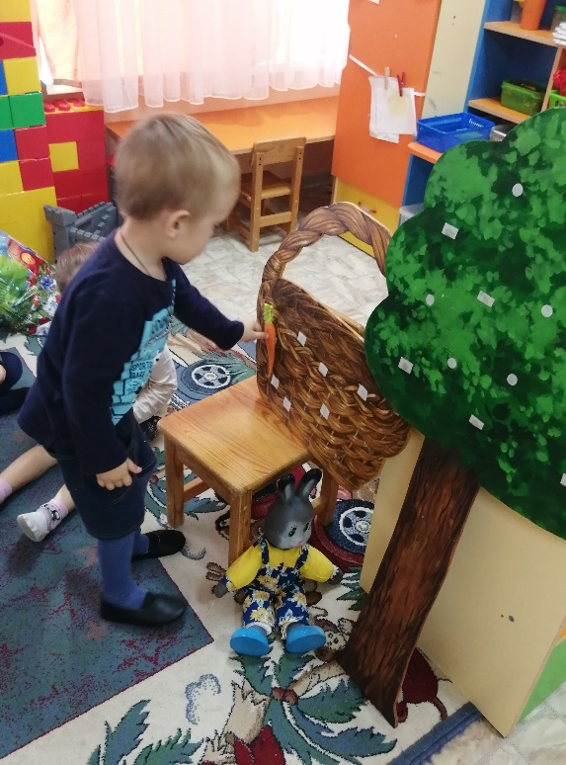
\

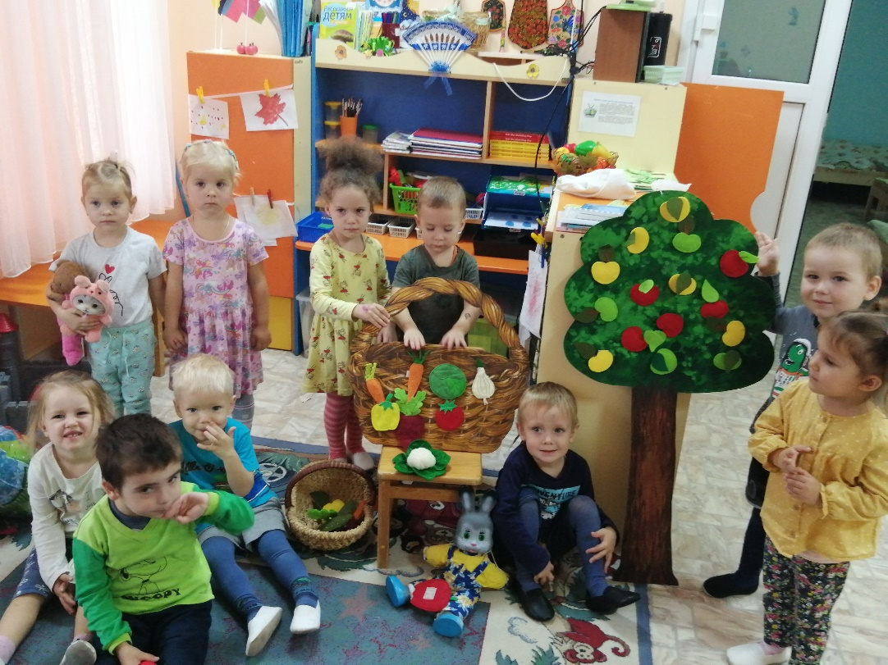

Пальчиковая игра «Мы капусту рубим, рубим…»

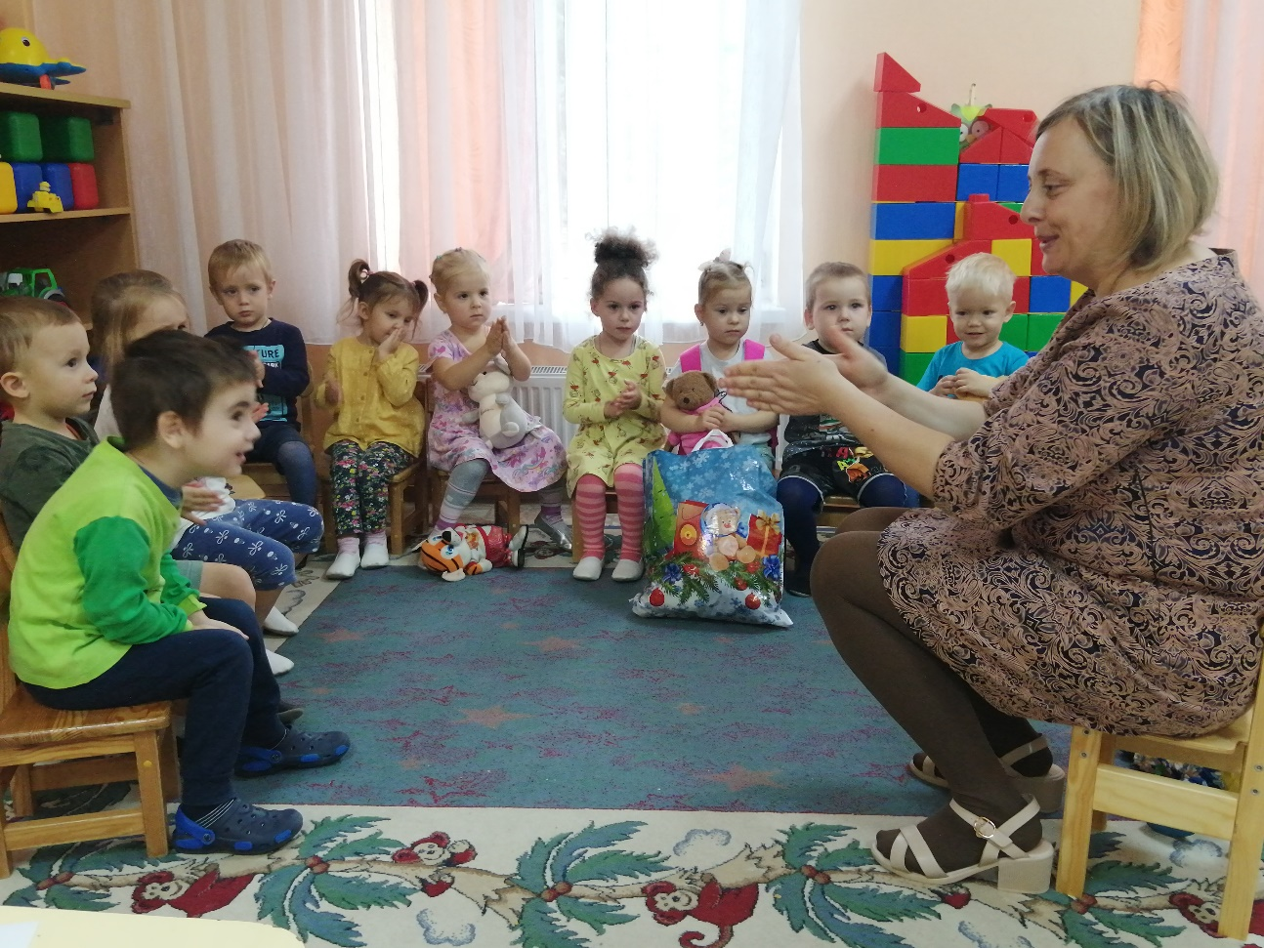

Витаминная зарядка
